«Играем вместе»
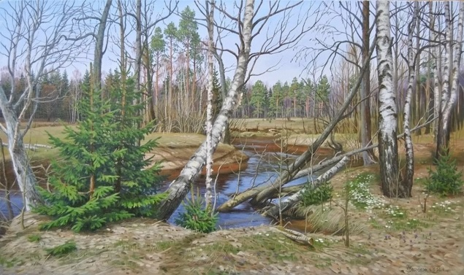
Образовательная область: познавательное развитие ФЦКМ
Тема: "Признаки весны"

Цель: развивать умение детей узнавать и называть время года, выделять признаки весны.
Задачи:
- расширять представления детей, о том какие изменения в природе происходят весной.
- развивать диалогическую речь, слуховое внимание.
- удовлетворять детскую любознательность посредством игровых ситуаций.
- воспитывать любовь и бережное отношение к природе.
Предварительная работа.
1. Чтение и заучивание стихов о весне.
2. Рассматривание картин и репродукций русских художников по теме.
3. Рассматривание иллюстраций «Весенние перемены природы»
4 Слушание произведений П. И. Чайковского из альбома «Времена года» «Подснежник».

Игра «Приметы весны»
Взрослый предлагает ребенку картинки с изображением весенних явлений (светит солнце, весенний лес, подснежники в лесу, таяние снега, прилет птиц и т. д.). Ребенок внимательно просматривает картинки о приметах весны и проговаривает вместе с взрослым, после этого картинки убираются, и перед ребенком ложатся маленькие картинки с изображением примет весны и ребенок пробует рассказать, без чего не может быть весны.

Весна не может быть без … (яркого солнца).
Весна не может быть без (луж).
Весна не может быть без… (ручейков).
Весна не может быть без… (грозы).
Весна не может быть без (майских жуков).
Весна не может быть без (проталин).
Весна не может быть без (капели).
Весна не может быть без (подснежников).

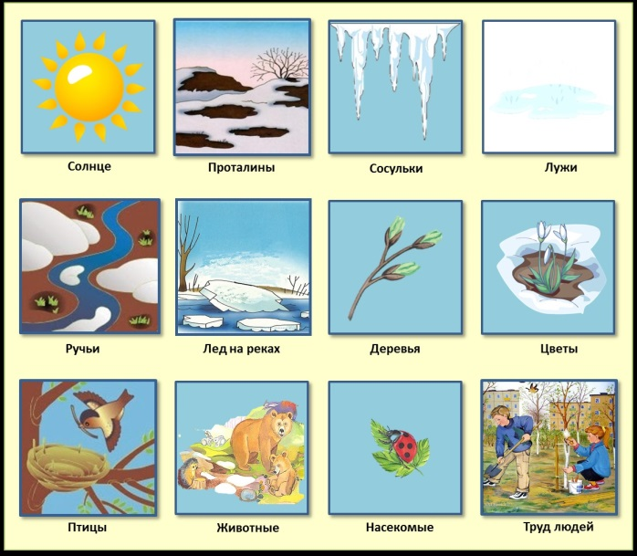
Игра «Назови словечко»
У взрослого в руках желтые полоски. Взрослый приглашает детей (или ребенка ) встать вокруг желтого круга: « Перед нами солнышко. Чтобы оно засияло и стало греть, нам нужно сделать лучики. Каждый из вас возьмет у меня по одному лучику и положит на солнышко, сказав о том, какая бывает весна (например: теплая, ласковая…..)
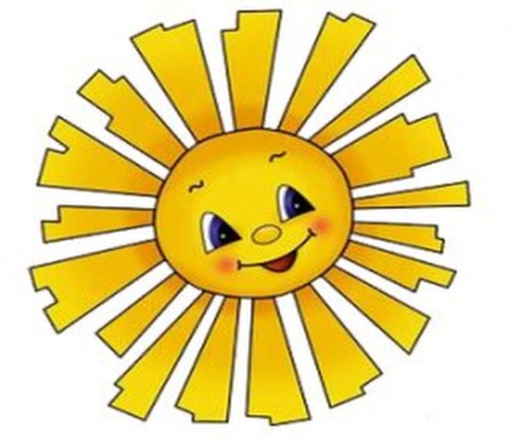
Игра «С кем дружит весна?»
Взрослый выставляет картинки: снеговик, солнышко, птицы, насекомые, снег, подснежники и предлагает детям сказать, с кем или с чем дружит весна.
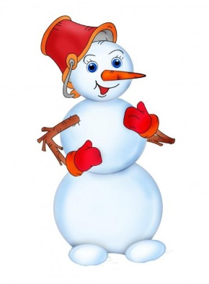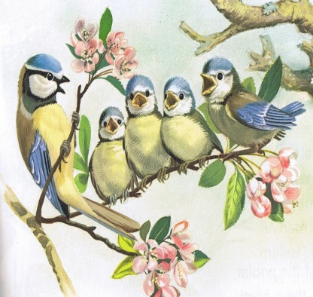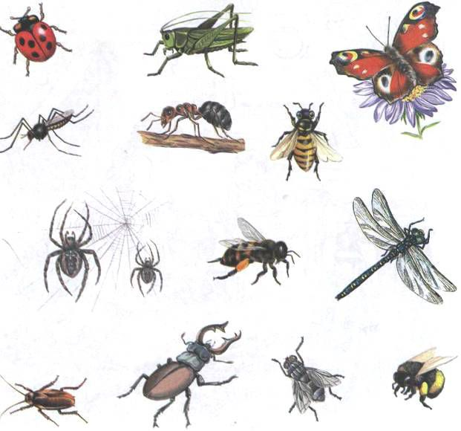
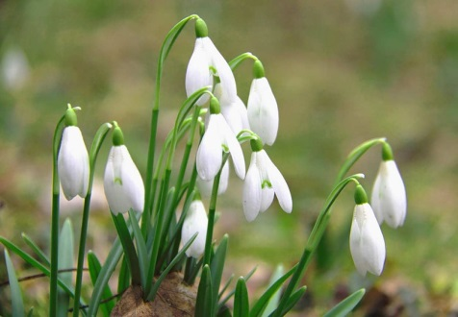
Например, весна дружит с птицами, потому что весной птицы прилетают из теплых стран. Весна не дружит со снеговиком, потому что весной он тает.

Игра «Весенняя поляна»
Взрослый предлагает детям представить, что они находятся на весенней поляне, где все весеннее.
- Я буду бросать мяч и называть слово, а вы ловить мяч и повторяйте это же слово, но ставьте перед ним нужную форму слова «весенний» (Н –р: день- весенний день).
(солнце, погода, лес, трава, небо, цветы, месяцы, гроза)

